# Reprezentarea nr. în calculator

## Coduri de reprezentare cu semn

v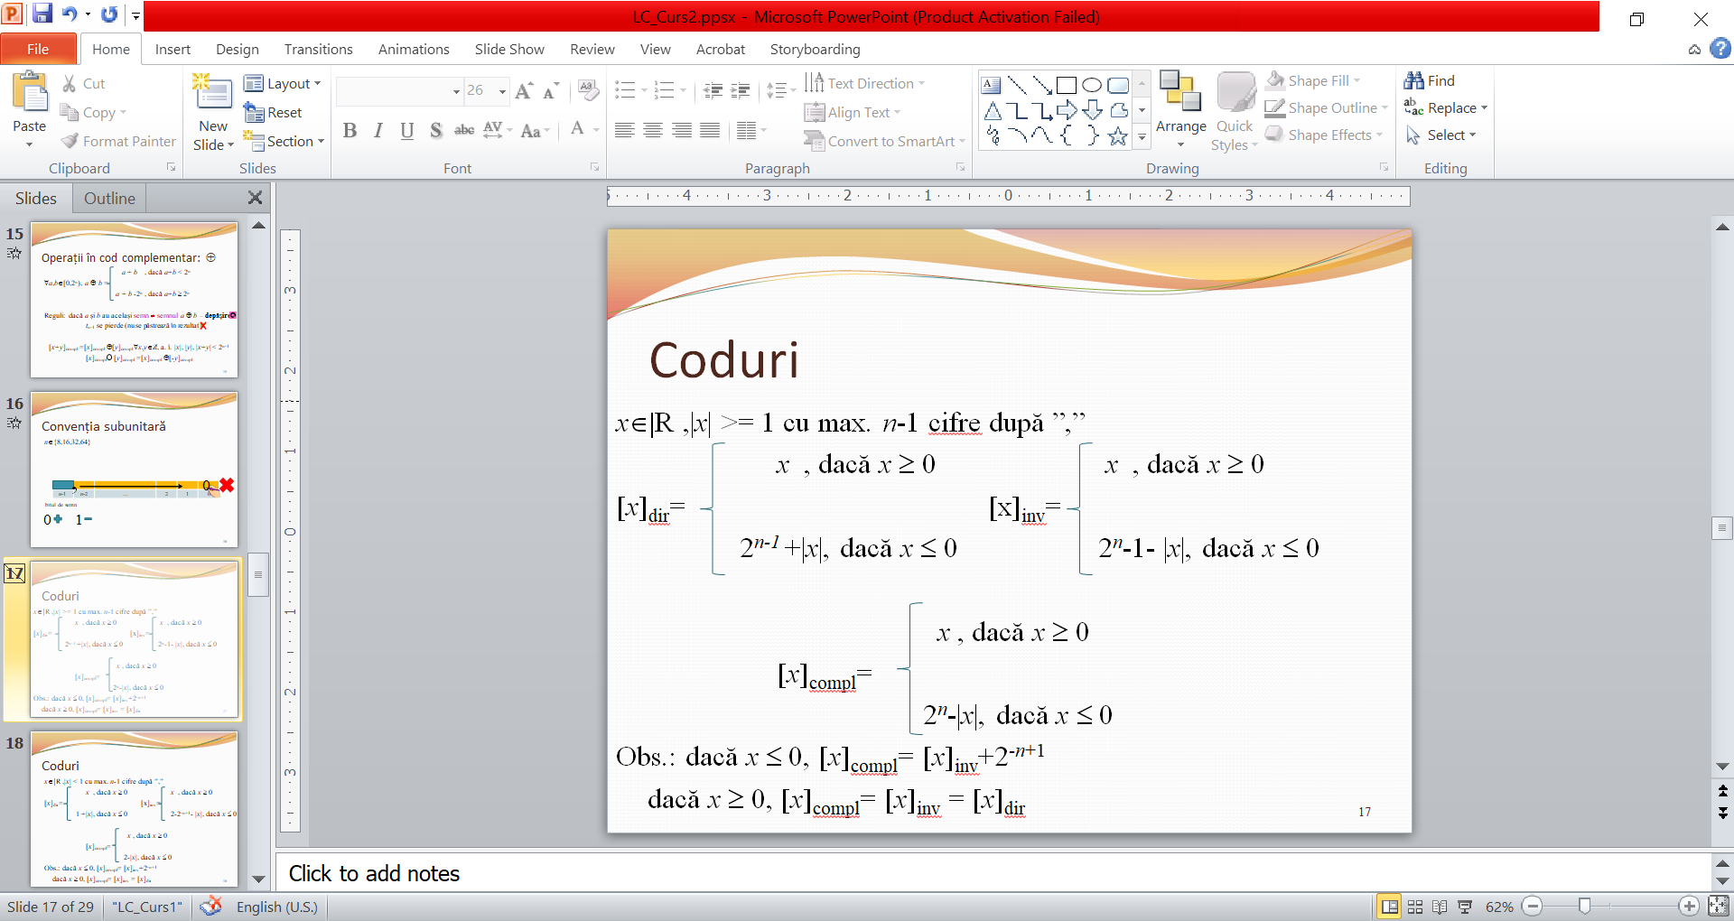 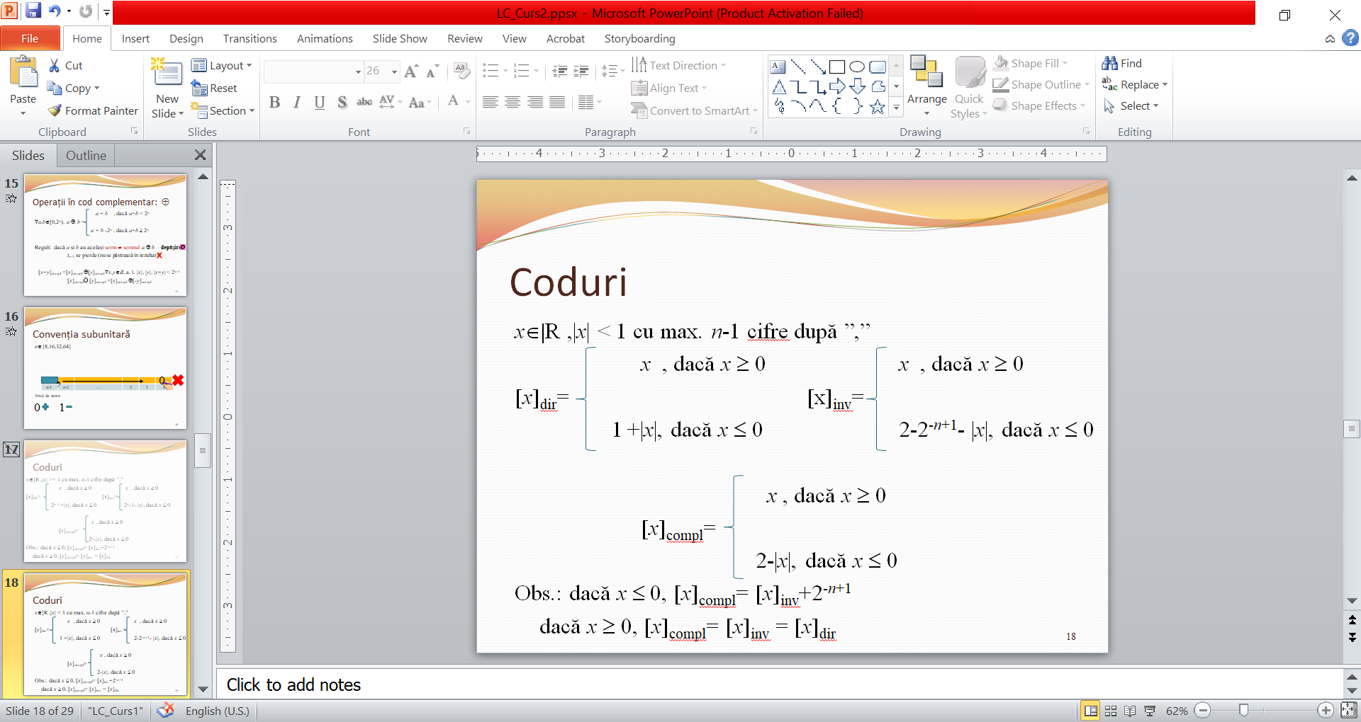

OBS.:

Se reprezintă pe k biți. Se pornește de la virgulă, ce nu încape se pierde, dacă e cazul se completează cu 0. Cel mai din stânga bit reprezintă semnul (0+,1-).

Regulile se aplică valorii absolute a numărului.

Codul direct pt. nr. negative are doar semnul diferit.

Codul invers pt. nr. negative are fiecare bit inversat, semnul 1

Codul complementar pt. nr. negativa are, pornind din stânga, fiecare bit inversat, mai puțin cel mai din dreapta 1 și 0-urile din dreapta sa (sau = CI+1 pe ultima poz.), semnul 1

Pt. nr. pozitive, CD=CI=CC

Vom reprezenta pe 8 biți

**Nr. Întregi:**

x=+38 (10)=+0010 0110(2) ***Marius Andreiași***

38->{32,16,8,4,2,1}

1 0 0 1 1 0

38-32=6-4=2-2=0

|x|=0010 0110

[x]D=0010 0110

[x]I=0010 0110

[x]C=0010 0110

y = -15 (10)= - 0000 1111(2) ***BeatriceAndrei***

|y|=0000 1111

[y]D=1000 1111

[y]I= 1111 0000

[y]C =1001 0000

u=-9(10)=-1001(2) Alessia Bidian

|u|=0000 1001

[u]D = 1000 1001

[u]I = 1111 0110

[u]C = 1111 0111

**Nr. subunitare:**

z =+0,5662 (10)=+ 0, 1001000 (2) Bratu Andrei Eugen

0, 5662 * 2 = 1 , 1324

0, 1324 * 2 = 0, 2648

0, 2648 * 2 = 0, 5296

0, 5296 * 2 = 1, 0592

0, 0592 * 2 = 0, 1184

0, 1184 * 2 = 0, 2368

0, 2368 * 2 = 0, 4736

( 0, 4736 * 2 = 0, 9472 )

|z|= 0, 1001000

[z]D= 0 1001000

[z]I= 0 1001000

[z]C= 0 1001000

t= -0,345 (10)= -0,0101100(2) Baciu Ioana

0,345 * 2 = 0.69

0.69 * 2 = 1.38

0.38 * 2 = 0.76

0.76 * 2 = 1.52

0.52 * 2 = 1.04

0.04 * 2 = 0.08

0.08 * 2 = 0.16

t = -0,0101100 (2)

|t|=0.0101100

[t]D= 10101100

[t]I= 11010011

[t]C= 11010100

## Operații în cod complementar

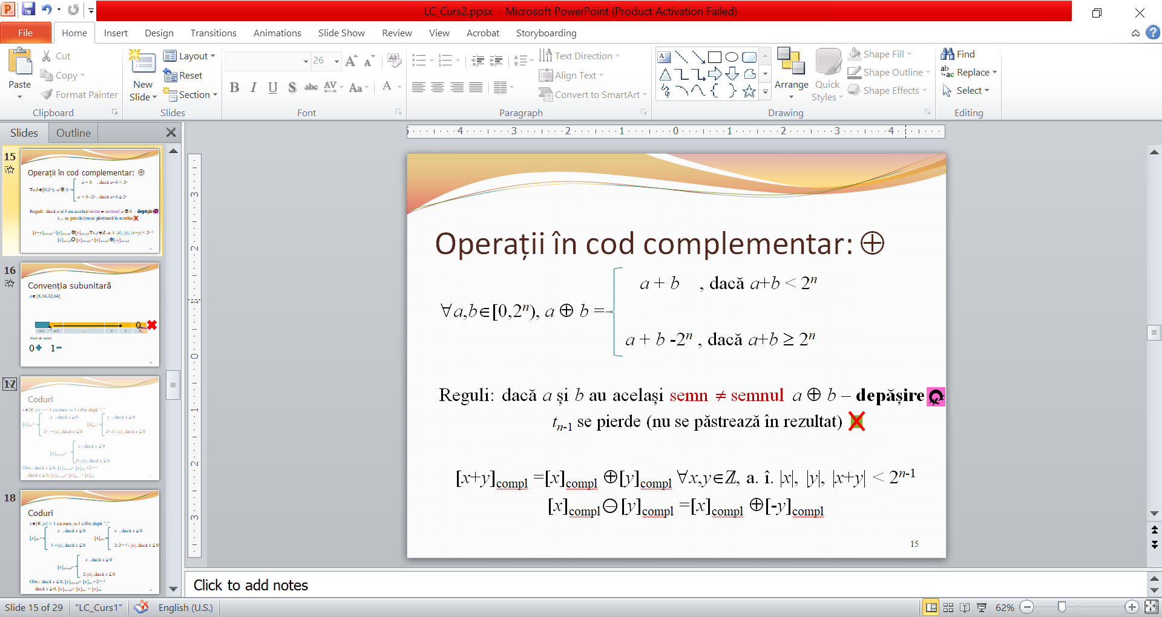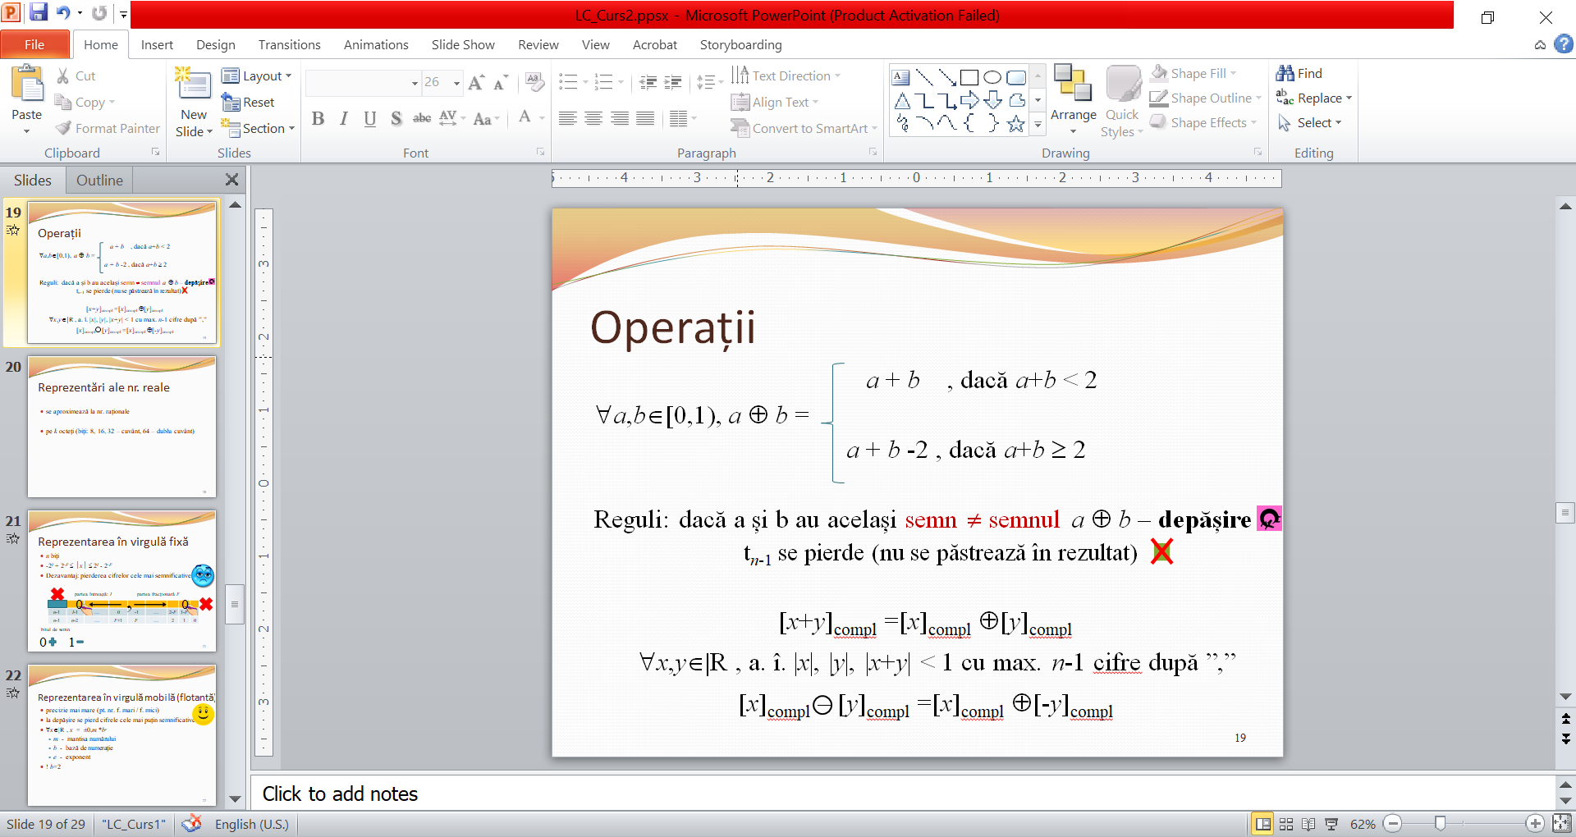

Observație: Adunarea se realizează aproape identic cu adunarea normală, doar că se păstrează exact n biți. Al n+1 –lea rămâne în CF neutilizat.

Dacă cele 2 nr. au **ACELAȘI** SEMN, iar rezultatul SEMN **DIFERIT**, atunci este **DEPĂȘIRE**

Ardelean Andrada

[x]C  [y]C = 0010 0110 

1001 0000

1011 0110 - nu este depasire

Bangala Daniel

[x]C  [x]C = 0010 0110 

0010 0110

0100 1100 - nu este depasire

Biro Iulian

[x']C = 0011 1101

[y']C = 0001 0100

[x']C ⊖ [y']C = [x']CÅ [-y']C= 0011 1101

1110 1100

0010 1001 nu e depasire

0001 0100 => 1 0000 0000-

0001 0100

1110 1100

Bejan Andrei

[z]C  [t]C = 0100 1000 

1101 0100

0001 1100 nu este depasire

Bontescu Maria

[z]C  [z]C = 0110 1000

0110 1000

1101 0000 cu depasire

Buciu Emilian

[z]C⊖ [t]C = [z]CÅ [-t]C= 0100 1000 Å

0010 1100

0111 0100 nu este depasire

[t]c= 1101 0100 => [-t]c = 1 0000 0000 -

1101 0100

0010 1100

## Reprezentarea în virgulă fixă

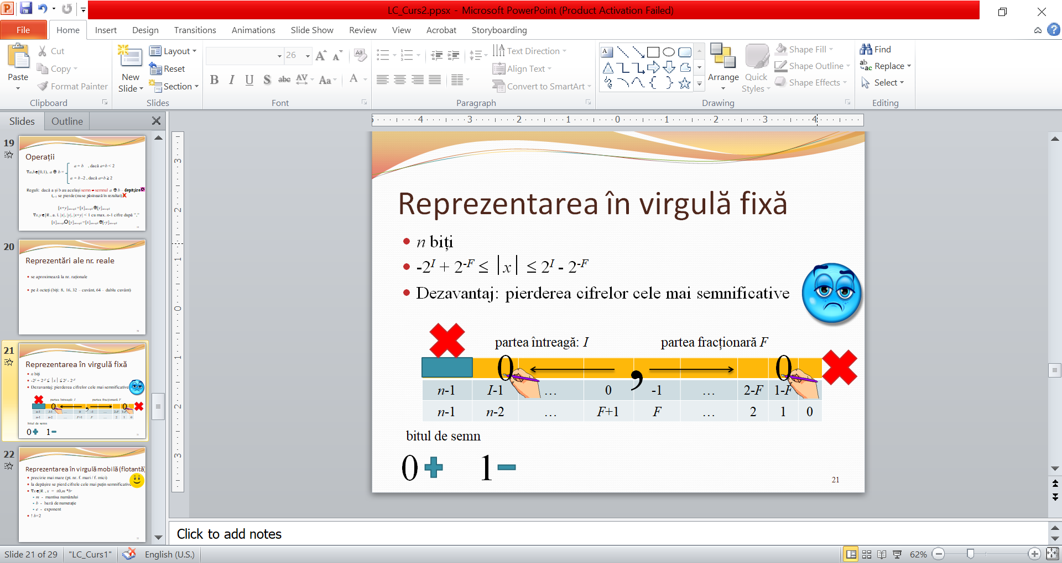

Pe 8 biți, 1 semn, 3 pt. partea întreagă, 4 pt. partea fracțională (cod direct)

+ 3,123 (10)=+011,0001(2) **Bugnar Cătălin**

3:2=1 r 1

1:2=0 r 1

3 (10) =11 (2) (011->numar pozitiv)

0,123*2=0,246

0,246*2=0,492

0,492*2= 0.984

0,984*2=1,968

=>0,123 (10) =0,0001 (2)

=>3,123 (10) =11,0001 (2)

|  |  |  |
| --- | --- | --- |
| 0 | 011 | 0001 |

-0,625 (10)=- 0.101 (2) Barac Ovidiu

010=02

0.625 *2 = 1.25 - 1

0.25 * 2 = 0.5 -0

0.5 * 2 = 1 - 1

=-0.101 (2)

|  |  |  |
| --- | --- | --- |
| 1 | 000 | 1010 |

+6,528(10) = 110,1000(2) Balint Leonard

6 : 2 = 3 (r. 0)

3 : 2 = 1 (r. 1)

1 : 2 = 0 (r. 1)

6(10) = 110(2)

0,528 * 2 = 1 + 0,056

0,056* 2 = 0 + 0,112

0,112*2 = 0 + 0,224

0,224*2 = 0 + 0,448

0,528(10)  = 1000(2)

|  |  |  |
| --- | --- | --- |
| 0 | 110 | 1000 |

## Reprezentarea în virgulă mobilă

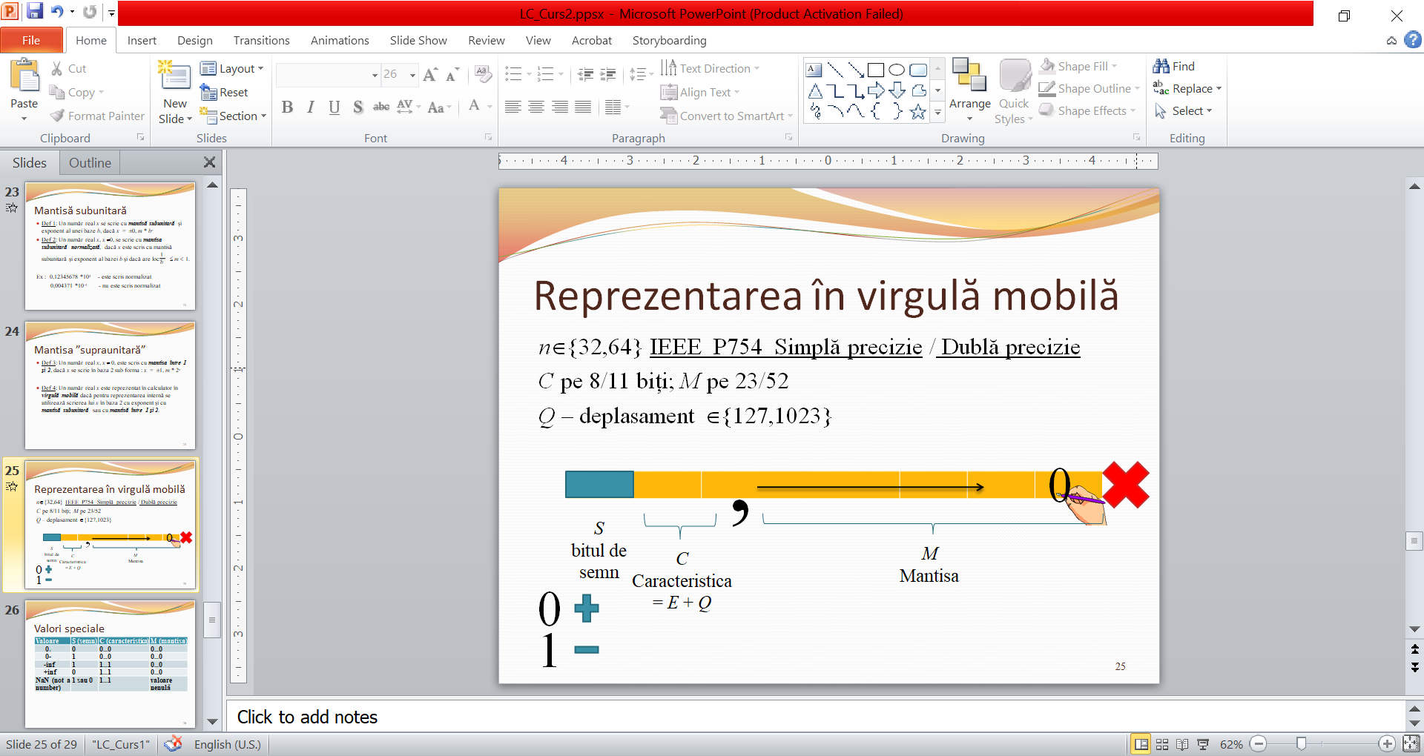

Simplă precizie (32 biți) (Cod direct)

mantisă subunitară 0,1...

mantisă supraunitară 1,...

Mantisă subunitară normalizată

-1, 625(10)=-1,101 (2)=-0,1101 (2)*2^(1) **Bucur Mihai**

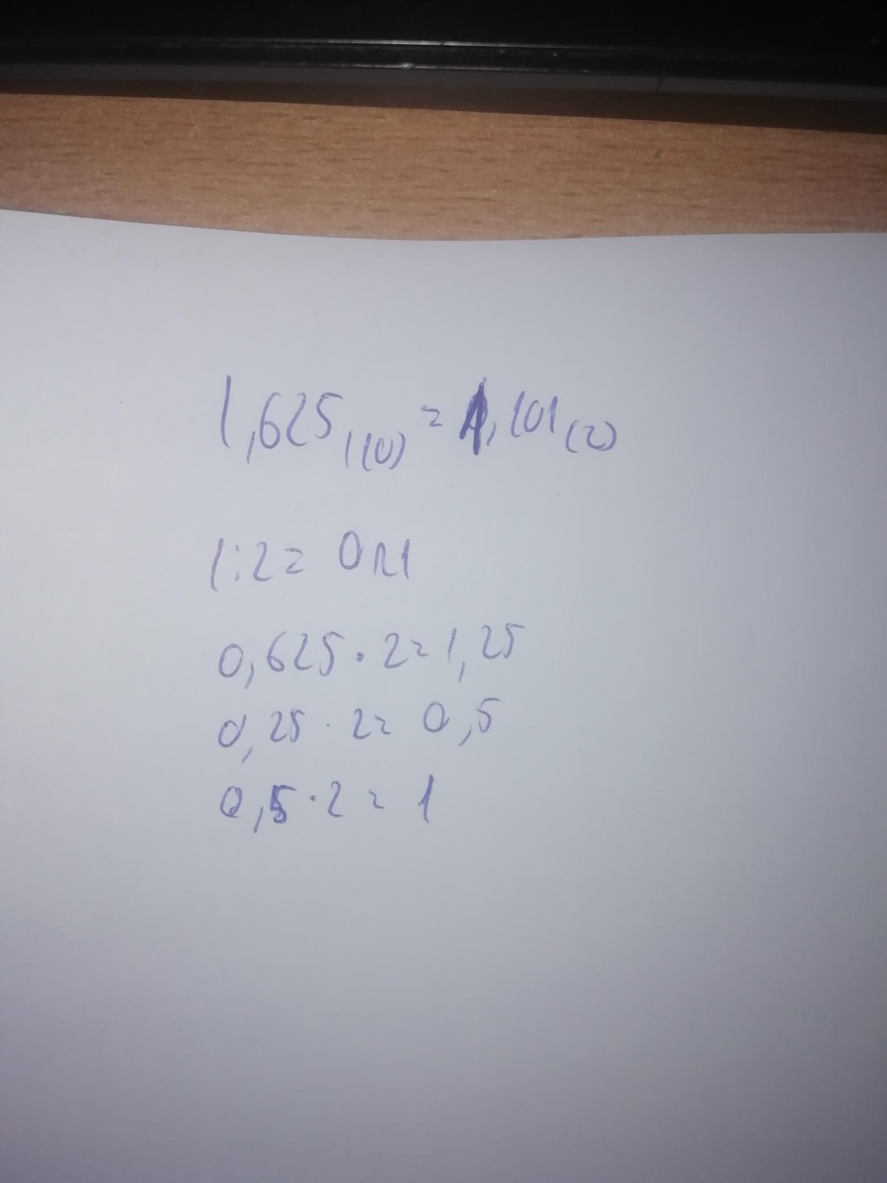

E=1

C=Q+E=127+1=128

128(10)=1000 0000(2)

Semn 1 bit, Caracteristica 8 biți, Mantisa 23 biți

|  |  |  |
| --- | --- | --- |
| 1 | 1000 0000 | 110 1000 0000 0000 0000 0000 |

Mantisă supraunitară **Bugnar Andreea**

64 ,025(10)=1 000 000,0000 (0110) (2)=1, 000 000 0000(0110) (2)*2^(6)

64 (10) = 100 (8) = 1 000 000 (2)

0,025 (10) = 0, 0000(0110) (2)

0,025*2 = 0,05

0,05*2 = 0,1

0,1*2 = 0,2

0,2*2 = 0,4

0,4*2 = 0,8

0,8*2 = 1,6

0,6*2 = 1,2

0,2*2 = 0,4 -> se repeta ultimele 4

E=6

C=Q+E = 127+6 = 133(10) = 205(8) = 10000101(2)

133/8 = 16 r 5

16/8 = 2 r 0

2/8 = 0 r 2

Semn 1 bit, Caracteristica 8 biți, Mantisa 23 biți

|  |  |  |
| --- | --- | --- |
| 0 | 1000 0101 | 0000 0000 0001 1001 1001 100 |

Mantisă supraunitară **Bara George**

+7/16 (10) = 0,7(16) = 0,0111 (2) = 1,11 (2)*2^(-2)

E= -2

Q=127

C=Q+E=127-2=125(10)=64+32+16+8+4+1=01111101(2)

Semn 1 bit, Caracteristica 8 biți, Mantisa 23 biți

|  |  |  |
| --- | --- | --- |
| 0 | 011 1110 1 | 1100 0000 0000 0000 0000 000 |

Mantisa subunitara normalizata

15,67(10)=1111, 10101011100001010001(2)=0,111110101011100001010001(2)*2^4

15(10)=1111(2)

0,67(10)=0,10101011100001010001(2)

0.67*2=1.34

0.34*2=0.68

0.68*2=1.36

0.36*2=0.72

0.72*2=1.44

0.44*2=0.88

0.88*2=1.76

0.76*2=1.52

0.52*2=1.04

0.04*2=0.08

0.08*2=0.16

0.16*2=0.32

0.32*2=0.64

0.64*2=1.28

0.28*2=0.56

0.56*2=1.12

0.12*2=0.24

0.24*2=0.48

0.48*2=0.96

0.96*2=1.92

E=4

C=Q+E=127+4=131(10)=128+3=2^7+3=10000000(2)+11(2)=100000011(2)

|  |  |  |
| --- | --- | --- |
| 0 | 10000011 | 11111010101110000101000 |